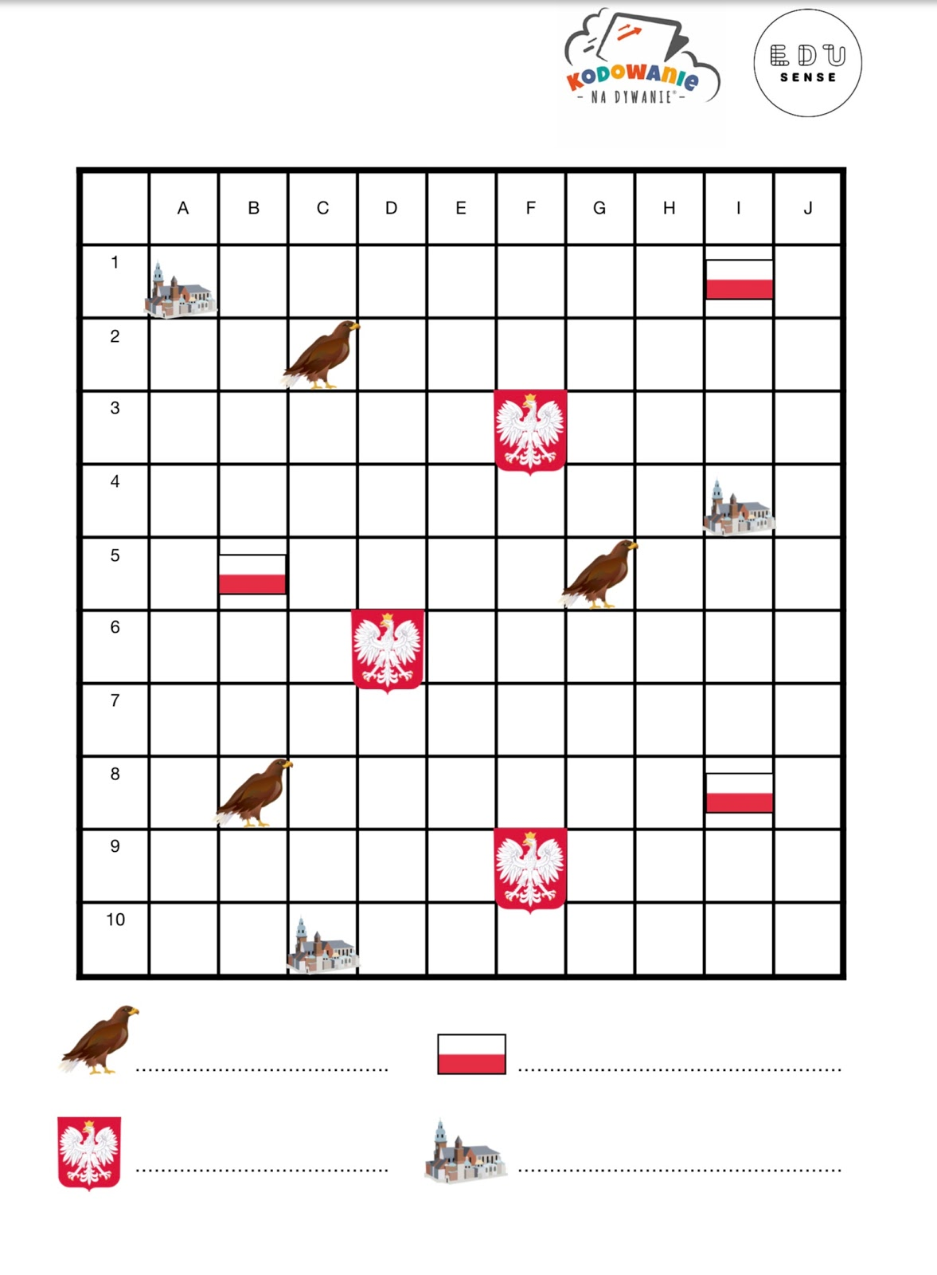

**Podaj adres...**

W tej aktywności dzieci poćwiczą odczytywanie współrzędnych. Pod kratownicą należy wypisać „adresy pól”, na których znajdują się wskazane grafiki. Np. 1A